**Überraschungseier, Spürnasen-Abenteuer, Wärmebildkameras und Klangkunst - Kinderuniversität 2024 der TH Wildau steht in den Startlöchern**

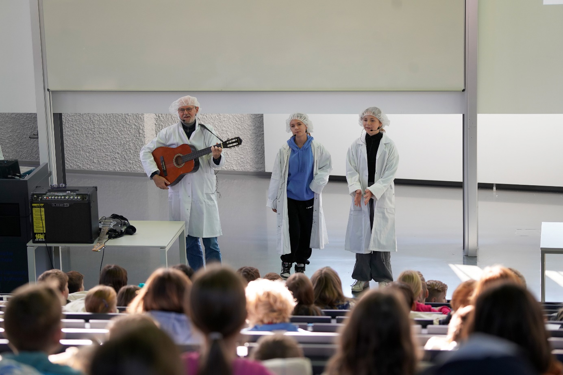

**Bildunterschrift:** Schülerinnen und Schüler bei einer Veranstaltung der Kinderuniversität 2023 im Audimax der TH Wildau.

**Bild:** TH Wildau

**Subheadline:** Kinderuniversität

**Teaser:**

**Mit der Kinderuniversität der TH Wildau möchte das Team der Studienorientierung bereits die Jüngsten für wissenschaftliche Themen begeistern. Auch in diesem Jahr lädt die Hochschule im November und Dezember Kinder der Klassenstufen zwei bis sechs auf den Campus ein. In kindgerecht aufbereiteten Vorlesungen zu spannenden Themen können sie bereits erste Studienluft schnuppern.**

Text:

Wie lassen sich Kinder im Grundschulalter für wissenschaftliche Themen begeistern und wie können sie bereits erste Studienerfahrungen sammeln? Auf diese Fragen antwortet das Team der Studienorientierung der Technischen Hochschule Wildau (TH Wildau) mit dem Format der Kinderuniversität. Bereits seit zwanzig Jahren bietet die Wildauer Hochschule jährlich für Schülerinnen und Schüler von der zweiten bis sechsten Klasse altersgerechte Vorlesungen zu spannenden Themen. Am kommenden Samstag ist es wieder soweit und die Kinderuni 2024 startet mit der ersten von insgesamt vier Folgen.

**Spannende Vorlesungen im November und Dezember**

In der ersten Folge am 9. November 2024 erklärt das Team der Mikrosystemtechnik an der TH Wildau, Fachbereich Ingenieur- und Naturwissenschaften, woraus eigentlich das Spielzeig aus dem Überraschungsei gemacht und wie es hergestellt wird.

In der zweiten Folge am 23. November 2024 geht es um echte Spürnasen-Abenteuer, unter anderem um Geheimtinte, Feuerbälle und Eis. Prof. Christian Dreyer vom Fachbereich Ingenieur- und Naturwissenschaften wird das Audimax der TH Wildau in ein echtes Detektivbüro verwandeln.

Wie die Themen „Geldautomaten knacken“, „Gesundheit fördern“ und „Wetterphänomene verstehen“ zusammenhängen, erfahren die jungen Teilnehmenden in der dritten Folge am 30. November 2024. Gemeinsam mit Prof. Alexander Kleinsorge vom Fachbereich Ingenieur- und Naturwissenschaften der TH Wildau entdecken sie die Welt der Wärmebildkameras.

Die letzte Folge der Kinderuni 2024 wird noch einmal „TopSecret“, wenn Prof. Dina Hannebauer, ebenfalls vom Fachbereich Ingenieur- und Naturwissenschaften, erklärt, wie Spione hören können und Musik gemalt werden kann – ein echtes Abenteuer für junge Klangkünstler*innen.

„Der Countdown für unsere diesjährige Kinderuni läuft und ich freue mich schon jetzt auf die vielen begeisterten Kinderaugen im größten Hörsaal unserer Hochschule. Ein großer Dank geht in diesem Zusammenhang an unsere Dozierenden, ohne deren Engagement und Ideen unser Format nicht möglich wäre. In diesem Jahr warten wieder viele tolle Beiträge auf unsere ganz jungen Studierenden – so viel kann ich schon mal verraten“, sagt Larissa Wille-Friel vom Team der Studienorientierung der TH Wildau.

**Anmeldungen über die TH-Wildau-Webseite**

Eingeladen sind alle Kinder von Klasse zwei bis sechs mit Interesse an einer spannenden Entdeckungsreise durch die Welt der Wissenschaft. Natürlich sind auch Eltern sowie Lehrerinnen und Lehrer willkommen, die die Kinderuni per Videoübertragung in einem Nebenraum verfolgen können. Der Besuch der Kinderuniversität an der TH Wildau ist kostenfrei. Die Vorlesungen starten jeweils 10:30 Uhr und dauern etwa 45 Minuten. Die Anmeldung erfolgt über die Webseite [www.th-wildau.de/kinderuni](http://www.th-wildau.de/kinderuni).

Die Schirmherrschaft der Kinderuniversität übernimmt auch in diesem Jahr Tina Fischer, Mitglied der SPD-Fraktion im Brandenburger Landtag.

**Weiterführende Informationen**

Alle Informationen zum Programm und zur Anmeldung der Kinderuniversität 2024 der TH Wildau gibt es auf folgender Website: [www.th-wildau.de/kinderuni](http://www.th-wildau.de/kinderuni)

Informationen zur Studienorientierung der TH Wildau: [www.th-wildau.de/studienorientierung](http://www.th-wildau.de/studienorientierung)

**Fachliche Ansprechperson TH Wildau:**

Larissa Wille-Friel  
Studienorientierung

TH Wildau  
Hochschulring 1, 15745 Wildau

Tel. +49 (0) 3375 508 688  
E-Mail: kinderuni@th-wildau.de

**Ansprechpersonen Externe Kommunikation TH Wildau:**

Mike Lange / Mareike Rammelt

TH Wildau

Hochschulring 1, 15745 Wildau

Tel. +49 (0)3375 508 211 / -669

E-Mail: presse@th-wildau.de